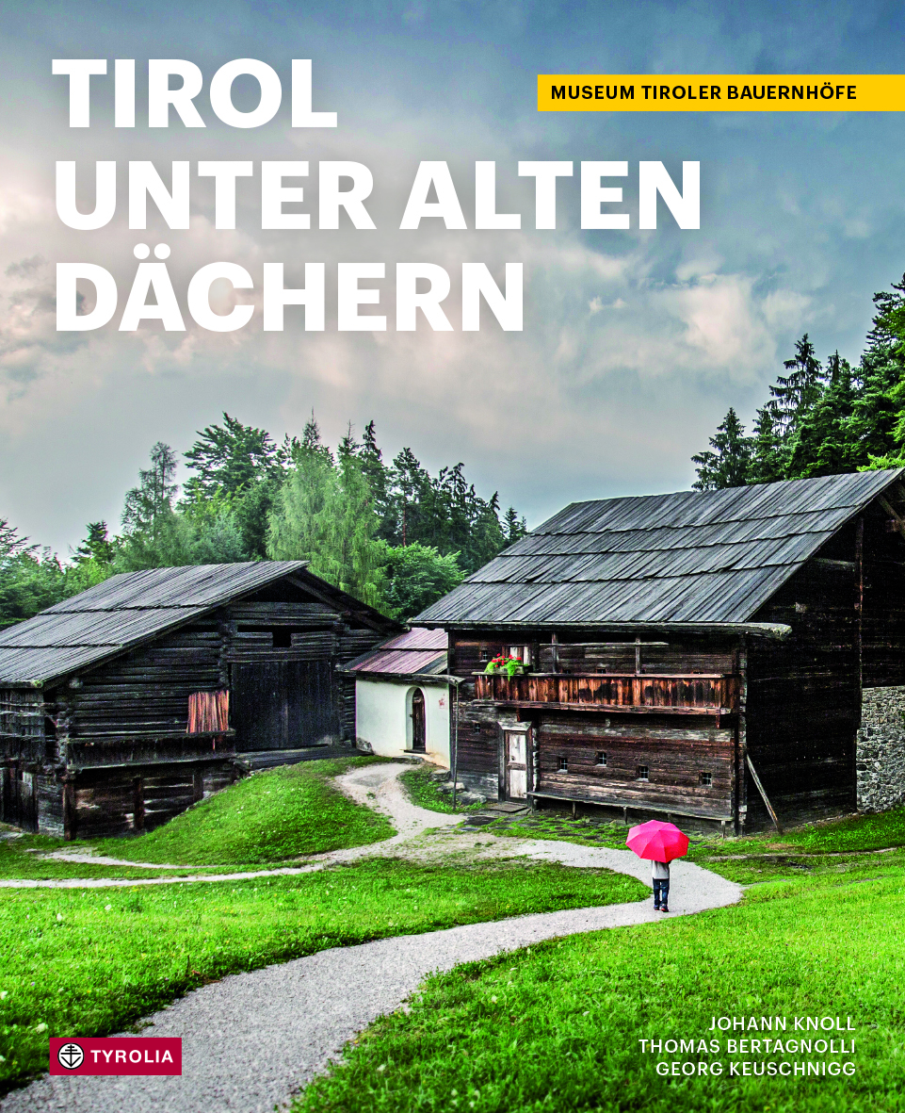
Johann Knoll, Thomas Bertagnolli, Karl C. Berger
und Georg Keuschnigg
Tirol unter alten Dächern
Das Museum Tiroler Bauernhöfe
Mit Bildern von Roland Defrancesco

144 Seiten, 77 farb. und 17 sw. Abb., 6 Zeichnungen
24 x 29 cm, geb. mit Schutzumschlag
Tyrolia-Verlag, Innsbruck-Wien 2017
ISBN 978-3-7022-3620-5
€ 29,95

Eine Zeitreise durch Tirol
Dem bäuerlichen Leben und Arbeiten auf der Spur

Im Unterinntal, eingebettet in und strukturiert durch die Hügel- und Waldlandschaft hinter den Reintaler Seen, liegt „Klein Tirol“, das Freilichtmuseum Tiroler Bauernhöfe. Hier wird die historische bäuerliche Baukultur in Nord-, Ost- und Südtirol dokumentiert und bewahrt. 37 Haupt- und Nebengebäude aus allen Landesteilen sowie Zeugnisse des wirtschaftlichen und sozialen Lebens – Volksschule, Kapellen, Mühle, Säge, Nagelschmiede und Schießstand – wurden an den Originalstandorten abgebaut und im Museum neu errichtet. Mit mehr als 60.000 Besucherinnen und Besuchern pro Jahr zählt das Museum Tiroler Bauernhöfe zu den führenden Tiroler Museen.
Im vorliegenden Bildband werden nicht nur die unvergleichliche Atmosphäre dieses Tiroler Idylls, sondern auch Baustile, Wirtschaftsweisen, Handwerke, Traditionen und Lebensweisen im historischen Tirol gezeigt.

Die Autoren
Hans Knoll, geb. 1945, seit zehn Jahren Obmann des Vereins Museum Tiroler Bauernhöfe, langjähriger Gemeinderat, Vorstandsmitglied und Vizebürgermeister der Gemeinde Kramsach, ehrenamtliche Tätigkeiten in örtlichen Vereinen.
Thomas Bertagnolli, geb. 1970, Studium der Geschichte, Geographie und Volkskunde an der Universität Innsbruck, seit 1999 Kustos des Museum Tiroler Bauernhöfe; Hausforschung und Tiroler Landesgeschichte sind seine Forschungsschwerpunkte.
Karl C. Berger, geb. 1976, Studium der Volkskunde/Europäischen Ethnologie und Politikwissenschaft in Innsbruck, 2001–2008 Assistent an der Universität Innsbruck, seit 2008 wissenschaftlicher Mitarbeiter im Tiroler Volkskunstmuseum, seit 2015 dessen Leiter.
Georg Keuschnigg, geb. 1954, langjähriger Direktor des Tiroler Bauernbundes und Vertreter Tirols im National- und Bundesrat; Obmann des Hauptausschusses des Vereins Museum Tiroler Bauernhöfe in Kramsach.

